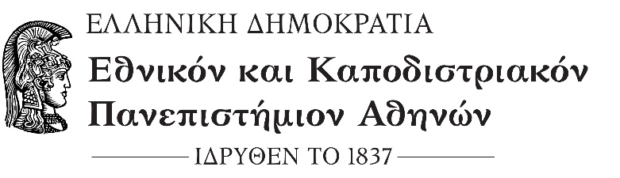  ΣΧΟΛΗ ΟΙΚΟΝΟΜΙΚΩΝ & ΠΟΛΙΤΙΚΩΝ ΕΠΙΣΤΗΜΩΝ  ΤΜΗΜΑ ΚΟΙΝΩΝΙΟΛΟΓΙΑΣ  ΓΡΑΜΜΑΤΕΙΑ | Αθήνα, 12/06/2025

ΟΡΚΩΜΟΣΙΑ ΤΜΗΜΑΤΟΣ ΚΟΙΝΩΝΙΟΛΟΓΙΑΣ
Δευτέρα 23 Ιουλίου 2025, ώρα 09.00 π.μ.
Μεγάλη Αίθουσα Τελετών
Κεντρικό Κτήριο
Εθνικού και Καποδιστριακού Πανεπιστημίου Αθηνών (Πανεπιστημίου 30)

Ενημερώνουμε τις/τους πτυχιούχους που θα συμμετέχουν στην Τελετή Ορκωμοσίας, την Δευτέρα 23 Ιουλίου 2025 και ώρα 09.00 π.μ. στην Μεγάλη Αίθουσα Τελετών - Κεντρικό κτήριο του ΕΚΠΑ (Πανεπιστημίου 30) ότι θα πρέπει να βρίσκονται στον χώρο της ορκωμοσίας οπωσδήποτε μία ώρα νωρίτερα από την έναρξη της τελετής, προσκομίζοντας και την αστυνομική τους ταυτότητα ή διαβατήριο, για την περιένδυσή τους.
Οι απόφοιτοι την ίδια μέρα θα παραλάβουν τις καθομολογήσεις (όρκο) από τους υπαλλήλους της Γραμματείας, πριν την ορκωμοσία. Κατά την παραλαβή οι φοιτητές θα πρέπει να παραδώσουν την ακαδημαϊκή τους ταυτότητα, εάν δεν το έχουν ήδη κάνει.
Η φοιτήτρια με Α.Μ. 1343202000087 και η φοιτήτρια με Α.Μ. 1343202000084 θα παραλάβουν επίσης, το κείμενο του όρκου που θα εκφωνήσουν ως αριστεύσαντες, πολιτικό και θρησκευτικό αντίστοιχα.
Ακολουθούν οι είκοσι επτά (27) Αριθμοί Μητρώου των φοιτητριών/τών που θα συμμετέχουν στην ορκωμοσία της 23^{ης} Ιουλίου 2025:

1. | 1343201900021
2. | 1343201900025
3. | 1343201900034
4. | 1343201900051
5. | 1343201900060
6. | 1343201900069
7. | 1343201900127
8. | 1343201900134
9. | 1343201900137
10. | 1343202000003
11. | 1343202000004
12. | 1343202000007
13. | 1343202000009
14. | 1343202000023
15. | 1343202000034
16. | 1343202000037
17. | 1343202000038
18. | 1343202000045
19. | 1343202000060
20. | 1343202000063
21. | 1343202000068
22. | 1343202000084
23. | 1343202000087
24. | 1343202000088
25. | 1343202000093
26. | 1343202000094
27. | 1343202000100

Συγχαρητήρια στις/στους πτυχιούχους και καλή σταδιοδρομία!!

Από τη Γραμματεία του Τμήματος Κοινωνιολογίας

